Iniciar proceso UInitec

Prerrequisitos

0.-Instalar node.js última versión estable

1.- Restaurar la base de datos y (cambiar conectionstring) source, user:sa, pwd:12, y poner las credenciales del server.

2.- Correr el servicio API de UNITEC. 3.-Cambiar el archivo global.ts

4.-Ejecutar en la carpeta destino npm start o npm serve en consola

Evidencias npm, Lista de contactos Angular y servicio corriendo:

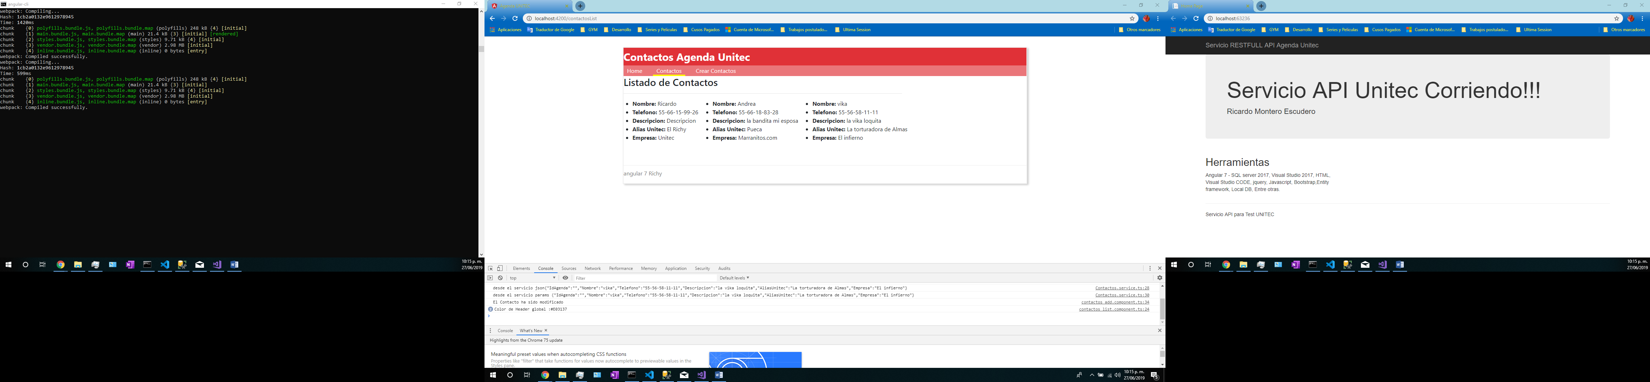

Servicio API RESTFUL

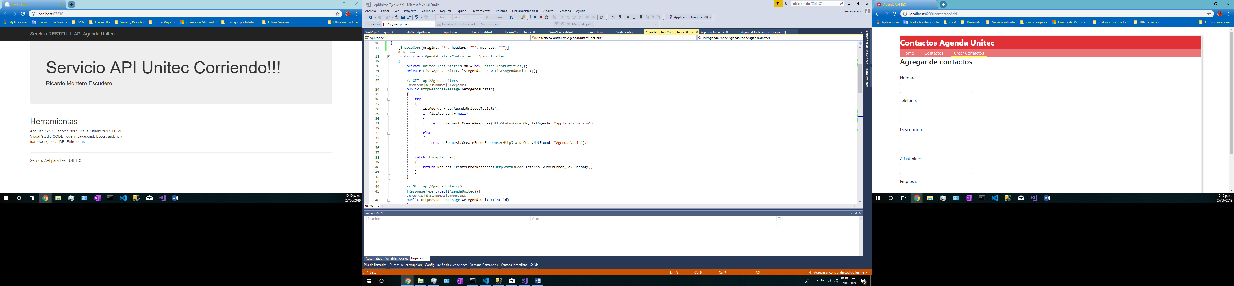

VS code, Angular agregar cliente y Base de datos

